TI503N– Bases de données 1 : Concepts de base

Mini-projet : Conception et développement d’une base de données- PARTIE 1

SOMMAIRE

1- Analyser les besoins 2

a) Choix du domaine d’application 2

b) L’utilisation de l’iAG 2

2- Le MCD 7

a) Production 7

b) Analyse et normalisation 7

3- Le MLD et MLP 8

a) Illustration 8

b) Modélisation SQL 9

4- Interrogation de la BD 9

a) Scenario 9

b) Exemple de résultat 9

Judith Bloch, Adèle Cuisenier, Ing_1_new_3

# Analyser les besoins

## Choix du domaine d’application

Nous avons choisi le domaine de l’aviation comme application de notre projet car il nous semblait à la fois riche et facile d’application. Ce secteur réunit de nombreux **acteurs** (aéroports, avions, pilotes, passagers) et de nombreuses **activités** (vols, réservations, gestion des bagages, enregistrements), ce qui permet de mettre en évidence un grand nombre de relations entre données. Cela en fait un cadre intéressant pour appliquer la méthode MERISE sans être trop complexe, tout en restant concret grâce à un sujet familier et facilement documenté.

## L’utilisation de l’iAG

**Prompt de base**

**Prompt partagé avec l’IAG**

**Réponse obtenue de l’IAG**

Parfait ! Je vais te fournir une liste complète de règles de gestion adaptée à une entreprise de gestion d’aéroports et d’activités aériennes, puis un dictionnaire de données brutes structuré. Je vais m’inspirer du fonctionnement réel d’Air France et de Paris Aéroport tout en restant dans le cadre de MERISE.

1️⃣ Règles de gestion des données

* Chaque aéroport possède un nom, un code IATA, une adresse, une ville et un pays.
* Chaque piste d’aéroport a un identifiant unique, une longueur, un type de surface et un état de fonctionnement.
* Chaque compagnie aérienne est identifiée par un nom, un code et un pays d’origine.
* Chaque avion appartient à une compagnie aérienne et possède un type, un modèle, une immatriculation unique, une capacité en passagers et un statut opérationnel.
* Chaque pilote est identifié par un numéro de licence, un nom, un prénom, une date de naissance et un grade ou niveau de qualification.
* Chaque passager possède un identifiant unique, un nom, un prénom, une date de naissance, une nationalité et éventuellement un programme de fidélité.
* Un vol est identifié par un numéro unique, une date, un aéroport de départ et d’arrivée, un avion attribué et un pilote responsable.
* Un vol peut être annulé ou retardé, avec la mention de la raison et du temps de retard.
* Chaque réservation correspond à un passager sur un vol, avec une date de réservation, un statut (confirmée, annulée, en attente) et un numéro de billet.
* Chaque billet est lié à une réservation, possède un numéro unique, un tarif et une classe (économique, business, première).
* Chaque bagage est associé à un passager et à un vol, avec un poids, un type (cabine, soute), un code d’identification et un statut (enregistré, perdu, livré).
* Les aéroports peuvent accueillir plusieurs vols simultanément, et chaque vol peut faire escale dans un ou plusieurs aéroports.
* Les passagers peuvent effectuer plusieurs réservations et plusieurs vols dans une période donnée.
* Les pilotes peuvent être affectés à plusieurs vols, mais un vol n’a qu’un pilote principal et éventuellement un copilote.
* Chaque vol a une durée estimée, un nombre de sièges disponibles et un statut opérationnel.
* Les compagnies aériennes peuvent avoir plusieurs avions, et un avion appartient à une seule compagnie à la fois.
* Les paiements sont associés à des billets ou réservations et incluent un montant, une date et un mode de paiement.
* Les services additionnels (repas, bagages supplémentaires, sièges premium) sont liés à une réservation et sont facturés séparément.
* Chaque escale d’un vol dans un aéroport est horodatée avec l’heure d’arrivée et de départ.

2️⃣ Dictionnaire de données brutes

| Donnée | Signification | Type | Taille |
| --- | --- | --- | --- |
| code_aeroport | Code IATA de l’aéroport | Alphanumérique | 3 |
| nom_aeroport | Nom complet de l’aéroport | Texte | 100 |
| ville_aeroport | Ville de localisation | Texte | 50 |
| pays_aeroport | Pays de localisation | Texte | 50 |
| id_piste | Identifiant unique de la piste | Numérique | 5 |
| longueur_piste | Longueur de la piste en mètres | Numérique | 6 |
| type_surface | Type de surface de piste | Texte | 30 |
| etat_piste | État de fonctionnement | Texte | 20 |
| code_compagnie | Code de la compagnie aérienne | Alphanumérique | 3 |
| nom_compagnie | Nom de la compagnie aérienne | Texte | 100 |
| pays_compagnie | Pays d’origine de la compagnie | Texte | 50 |
| immatriculation_avion | Numéro d’immatriculation de l’avion | Alphanumérique | 10 |
| type_avion | Type d’avion (ex: monocouloir, bi-couloir) | Texte | 30 |
| modele_avion | Modèle de l’avion | Texte | 50 |
| capacite_passagers | Nombre maximal de passagers | Numérique | 4 |
| statut_avion | Statut opérationnel | Texte | 20 |
| numero_licence | Numéro de licence pilote | Alphanumérique | 10 |
| nom_pilote | Nom du pilote | Texte | 50 |
| prenom_pilote | Prénom du pilote | Texte | 50 |
| date_naissance_pilote | Date de naissance du pilote | Date | - |
| grade_pilote | Grade ou niveau de qualification | Texte | 30 |
| id_passager | Identifiant unique du passager | Numérique | 8 |
| nom_passager | Nom du passager | Texte | 50 |
| prenom_passager | Prénom du passager | Texte | 50 |
| date_naissance_passager | Date de naissance | Date | - |
| nationalite_passager | Nationalité du passager | Texte | 50 |
| programme_fidelite | Statut dans programme de fidélité | Texte | 20 |
| numero_vol | Numéro unique du vol | Alphanumérique | 10 |
| date_vol | Date du vol | Date | - |
| aeroport_depart | Code IATA aéroport de départ | Alphanumérique | 3 |
| aeroport_arrivee | Code IATA aéroport d’arrivée | Alphanumérique | 3 |
| id_pilote_vol | Identifiant pilote du vol | Numérique | 10 |
| numero_billet | Numéro du billet | Alphanumérique | 15 |
| classe_billet | Classe du billet | Texte | 20 |
| tarif_billet | Tarif du billet | Numérique | 8 |
| id_bagage | Identifiant du bagage | Alphanumérique | 15 |
| poids_bagage | Poids en kg | Numérique | 5 |
| type_bagage | Cabine / Soute | Texte | 10 |
| statut_bagage | Statut du bagage | Texte | 20 |
| date_reservation | Date de la réservation | Date | - |
| statut_reservation | Statut de la réservation | Texte | 20 |
| montant_paiement | Montant payé | Numérique | 10 |
| mode_paiement | Mode de paiement | Texte | 20 |
| heure_arrivee_escale | Heure d’arrivée à l’escale | Heure | - |
| heure_depart_escale | Heure de départ de l’escale | Heure | - |
| service_additionnel | Type de service (repas, siège premium…) | Texte | 50 |
| prix_service | Prix du service additionnel | Numérique | 8 |

Cette liste contient plus de 30 données, suffisamment détaillée pour que l’étudiant puisse ensuite passer à la modélisation MERISE (MCD, MLD, etc.) sans se poser de questions sur le contenu des données.

À partir des règles de gestion et du dictionnaire de données fournis, nous allons utiliser Looping pour construire le Modèle Conceptuel de Données (MCD). Concrètement, chaque acteur ou activité identifié (aéroport, avion, vol, passager, réservation, bagage, etc.) sera représenté comme une entité. Les données décrites dans le dictionnaire viendront alimenter les attributs de ces entités. Ensuite, nous créerons les associations entre entités en nous appuyant sur les règles métier : par exemple, un vol est associé à un avion, à une compagnie aérienne, à des passagers via leurs réservations, et à des bagages. Looping nous permettra donc de transformer les informations brutes que nous avons collectées en un schéma clair et structuré, première étape essentielle de la conception MERISE.

# Le MCD

## Production

## Analyse et normalisation

En ce qui concerne notre MCD, nous avons inclus une **association récursive** au niveau de l’entité **Pilote.** En effet, un pilote peut encadrer plusieurs autres pilotes, et chaque pilote peut avoir **au plus un encadrant**. Cette structure permet de représenter les relations hiérarchiques entre pilotes.

L’**entité faible** dans notre modèle est **Bagage**. Elle est entièrement dépendante de l’entité **Passager**. Cette entité n’existe que parce qu’elle est liée à une entité forte (ici Passager). Ses attributs correspondent à ceux d’un bagage classique, mais le bagage en lui-même n’a pas de valeur indépendante : il doit obligatoirement être associé à un passager pour pouvoir être assigné et circuler.

Enfin, nous avons créé une **association enrichie** reliant les entités **Vol,** Aéroport et Piste qui contient les attributs suivants : heure_arrivee_escale, heure_depart_escale. Il s’agit d’une **association n-aire de complexité n > 2,** permettant de modéliser les escales correspondant à des vols reliant différents aéroports. Cette structure rend possible le suivi précis des étapes d’un vol entre son aéroport de départ et son aéroport d’arrivée, y compris les horaires spécifiques de chaque escale.

Concernant la cardinalité des associations entre attributs, nous nous sommes principalement appuyés sur le dictionnaire de données brutes, ainsi que sur des informations issues de sources fiables sur le domaine de l’aviation. Par exemple, pour les billets et réservations, il est souvent indiqué qu’un passager peut posséder plusieurs billets si son voyage comporte plusieurs segments émis séparément. Dans ce cas, la réservation contiendra un ou plusieurs billets. Cependant, dans la plupart des situations, tous les billets peuvent être regroupés sous une seule PNR si la réservation a été effectuée simultanément. Ainsi, nous avons choisi, ici par exemple, de modéliser notre MCD en nous basant sur la première information trouvée.

# Le MLD et MLP

## Illustration

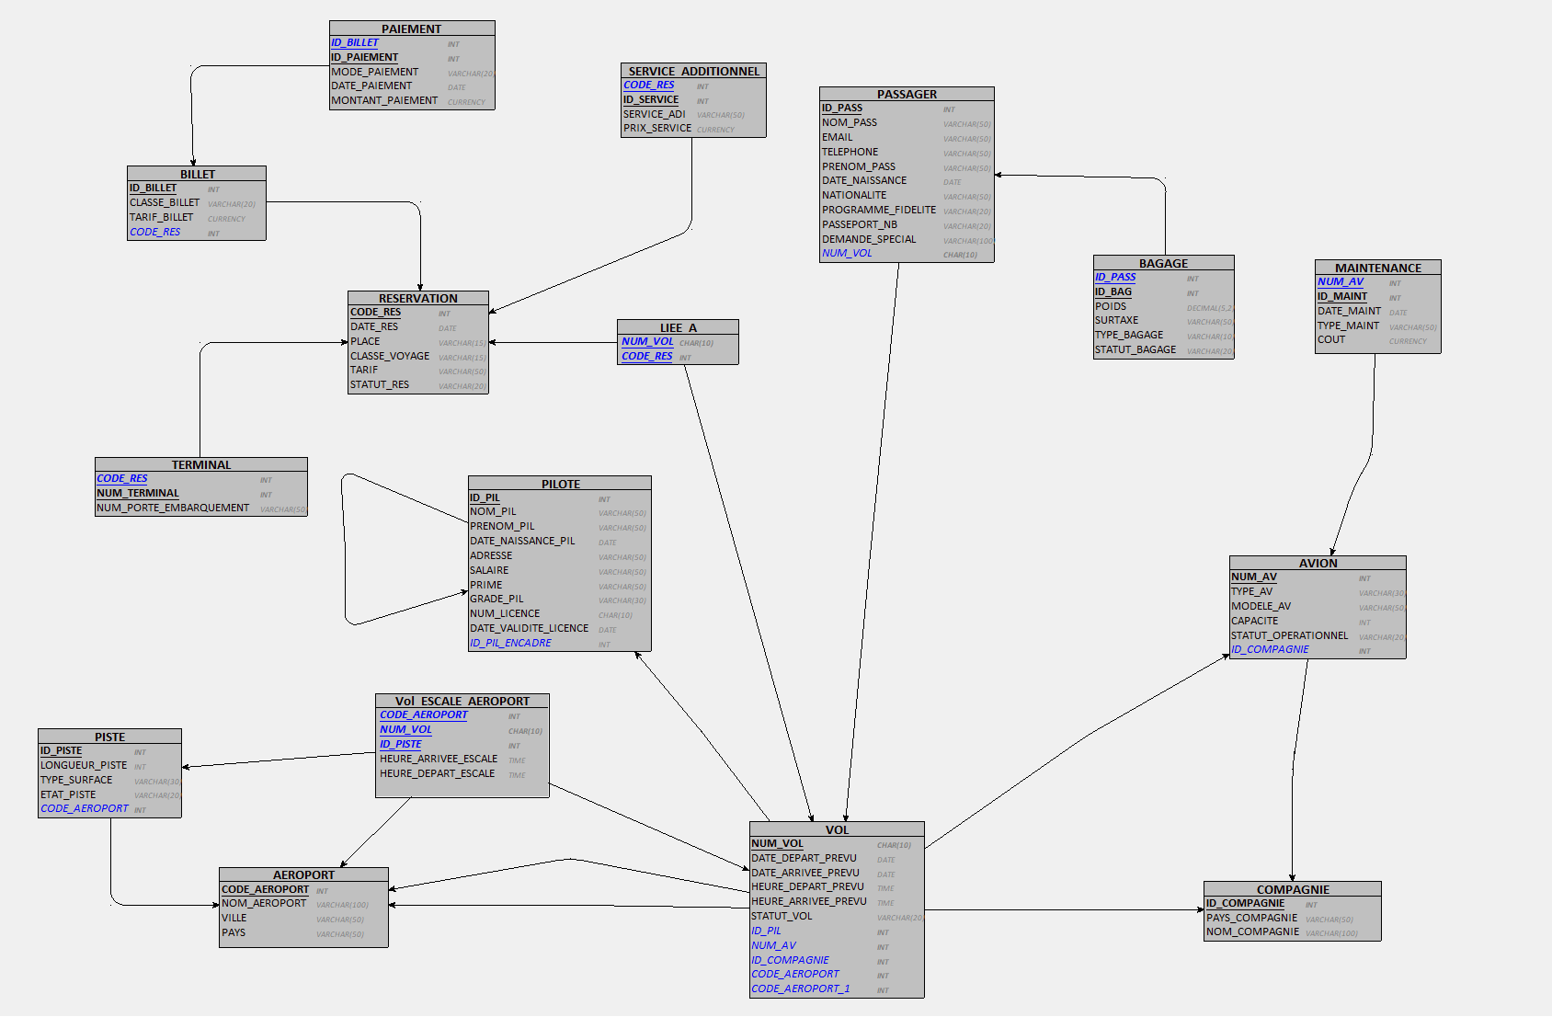

## Modélisation SQL

Les deux fichiers SQL, l’un pour la création et l’autre pour l’ajout de contraintes, sont stockés dans le répertoire GitHub. Ceux-ci contiennent le code initial correspondant, ainsi qu’un fichier dédié à l’ajout de contraintes.

# Interrogation de la BD

## Scenario

Le scénario d’utilisation retenu dans ce projet est celui de la **gestion intégrée d’un aéroport international**. La base de données permet de centraliser l’ensemble des informations relatives aux compagnies aériennes, aux vols, aux passagers, aux réservations, aux paiements, aux avions et à la maintenance. L’objectif est d’offrir un outil complet pour le suivi opérationnel et décisionnel des activités aéroportuaires. Les requêtes SQL ont été conçues pour illustrer différentes opérations typiques de ce scénario : la consultation des vols prévus, la vérification du remplissage des avions, l’analyse des recettes par mode de paiement, ou encore la surveillance des coûts de maintenance récents. Chaque type de requête correspond à une action précise d’un acteur du système : par exemple, un gestionnaire peut afficher les vols du jour ou les taux de remplissage, un responsable financier peut analyser les revenus générés par classe de voyage, tandis que le service technique peut identifier les avions en maintenance et estimer leur impact sur les opérations. Ce scénario met donc en évidence comment une base de données relationnelle permet de relier efficacement les dimensions **commerciale, logistique et technique** d’un aéroport. En complément, d’autres scénarios pertinents peuvent être envisagés, comme l’analyse prédictive des pics d’affluence ou l’optimisation des rotations d’avions entre deux vols, afin d’améliorer la planification et la rentabilité globale de l’exploitation.

**Dans le cadre de notre oral, nous avons imaginé plus précisément le rôle d’un chargé opérationnel**, poste pour lequel l’ensemble de ces informations s’avère particulièrement utile afin d’assurer un suivi optimal des activités quotidiennes et une prise de décision éclairée.

## Exemple de résultat

Tri de courriel par pays pour cible publicitaire

Tri pour les grades des pilotes

Référencer le nombre de vols par jour

Tri des réservations entre 95 et 120 euros

Nombre de réservations par classe